模拟退火算法解决TSP问题
- 算法说明：
模拟退火算法求解TSP问题的流程框图如图所示
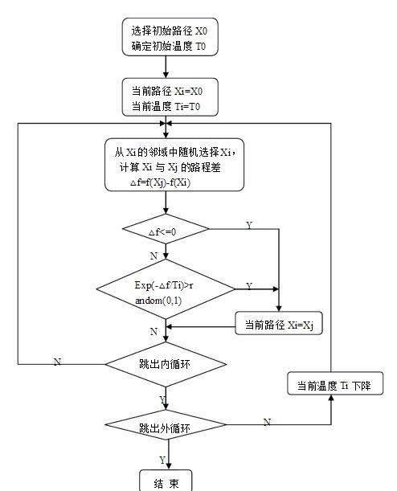

二、结果分析
蓝色字表示 输出结果
运行时间表示 算法复杂度

1)数据集一:模式城市数量为5时
输入模式城市数量
5

为了方便查看，数据和结果保存在文件中
<<<<邻接矩阵保存在文件 模拟退火算法-随机产生数据.txt 中
<<<<访问顺序保存在文件 模拟退火算法-结果数据.txt 中

模拟节点个数 5
运行时间: 10 ms

邻接矩阵
0 1 57 20 81
1 0 59 49 36
57 59 0 90 82
20 49 90 0 75
81 36 82 75 0

访问节点顺序
3 5 2 4 1

2)数据集二:模式城市数量为10时
输入模式城市数量
10

为了方便查看，数据和结果保存在文件中
<<<<邻接矩阵保存在文件 模拟退火算法-随机产生数据.txt 中
<<<<访问顺序保存在文件 模拟退火算法-结果数据.txt 中

模拟节点个数 10
运行时间: 15 ms

邻接矩阵
0 1 57 20 81 59 49 36 90 82
1 0 75 18 86 71 52 31 2 10
57 75 0 37 16 17 99 45 13 1
20 18 37 0 2 38 54 58 61 61
81 86 16 2 0 17 67 46 36 7
59 71 17 38 17 0 61 79 80 52
49 52 99 54 67 61 0 31 88 73
36 31 45 58 46 79 31 0 96 93
90 2 13 61 36 80 88 96 0 54
82 10 1 61 7 52 73 93 54 0

访问节点顺序
1 7 6 10 8 2 9 4 5 3

3)数据集三:模式城市数量为20时

输入模式城市数量
20

为了方便查看，数据和结果保存在文件中
<<<<邻接矩阵保存在文件 模拟退火算法-随机产生数据.txt 中
<<<<访问顺序保存在文件 模拟退火算法-结果数据.txt 中

模拟节点个数 20
运行时间: 17ms

邻接矩阵
0 1 57 20 81 59 49 36 90 82 75 18 86 71 52 31 2 10 37 16
1 0 17 99 45 13 1 2 38 54 58 61 61 17 67 46 36 7 61 79
57 17 0 80 52 31 88 73 96 93 54 15 47 24 86 22 78 85 100 100
20 99 80 0 62 40 27 30 84 3 38 10 68 7 2 92 28 28 59 69
81 45 52 62 0 84 73 49 21 75 47 46 95 75 12 60 39 74 61 58
59 13 31 40 84 0 37 16 23 43 80 52 99 75 35 18 66 50 7 70
49 1 88 27 73 37 0 51 16 95 15 91 70 31 43 8 97 69 16 88
36 2 73 30 49 16 51 0 82 59 20 19 82 48 16 51 73 41 29 57
90 38 96 84 21 23 16 82 0 69 76 72 48 13 37 84 4 52 67 43
82 54 93 3 75 43 95 59 69 0 11 95 92 55 35 48 38 85 32 46
75 58 54 38 47 80 15 20 76 11 0 28 98 30 74 57 20 76 84 40
18 61 15 10 46 52 91 19 72 95 28 0 51 89 4 99 58 6 54 20
86 61 47 68 95 99 70 82 48 92 98 51 0 84 63 66 21 84 13 12
71 17 24 7 75 75 31 48 13 55 30 89 84 0 75 32 94 29 34 15
52 67 86 2 12 35 43 16 37 35 74 4 63 75 0 74 84 71 60 75
31 46 22 92 60 18 8 51 84 48 57 99 66 32 74 0 26 15 1 7
2 36 78 28 39 66 97 73 4 38 20 58 21 94 84 26 0 81 85 22
10 7 85 28 74 50 69 41 52 85 76 6 84 29 71 15 81 0 12 56
37 61 100 59 61 7 16 29 67 32 84 54 13 34 60 1 85 12 0 2
16 79 100 69 58 70 88 57 43 46 40 20 12 15 75 7 22 56 2 0

访问节点顺序
19 12 20 6 1 7 5 18 15 2 13 3 9 10 16 8 4 14 11 17

